Stosowanie środków przeciwdrobnoustrojowych: Perspektywy do 2030 r.

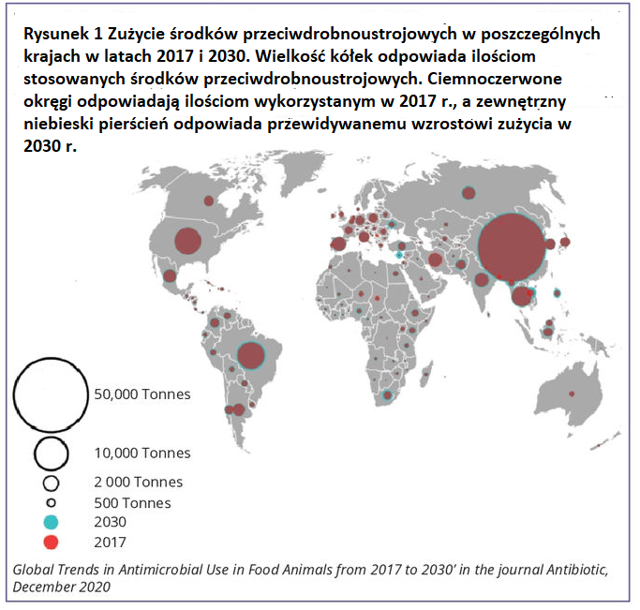

Niniejszy artykuł analizuje, w jaki sposób na podstawie dzisiejszych wzorców stosowania antybiotyków można ekstrapolować przyszłe poziomy oporności na antybiotyki oraz w jaki sposób można najlepiej zarządzać ich używaniem.

Treena Hein, niezależny korespondent

Śledzenie aktualnych poziomów stosowania środków przeciwdrobnoustrojowych w hodowli zwierząt gospodarskich jest ważnym krokiem w szacowaniu, ile środków będzie stosowanych w przyszłości - i może pomóc w stymulowaniu wysiłków w zakresie zarządzania (zmian w sposobie stosowania antybiotyków), tak aby zminimalizować oporność na antybiotyki w przyszłości.

Obecne i przyszłe trendy

Na całym świecie antybiotyki należące do wielu klas ważnych w medycynie ludzkiej są nadal podawane zwierzętom hodowlanym nie tylko w celu leczenia zdiagnozowanych chorób, ale także w celu zapobiegania chorobom i wspomagania wzrostu. Różni się to w zależności od gatunku zwierząt gospodarskich i kraju.

Pod koniec 2020 roku grupa naukowców opublikowała aktualne i przyszłe spojrzenie na tę sytuację. W skład grupy wchodził dr Thomas Van Boeckel, który zajmuje stanowiska w Instytucie Decyzji Środowiskowych na ETH Zürich w Szwajcarii oraz w Centrum Ekonomii i Polityki Disease Dynamics w Indiach, wraz z kolegami z Université Libre de Bruxelles i Fonds National de la Recherche Scientifique w Belgii oraz Organizacji Narodów Zjednoczonych ds. Wyżywienia i Rolnictwa (UN FAO).

Zebrali oni dane dotyczące sprzedaży środków przeciwdrobnoustrojowych w produkcji kurczaków, bydła i trzody chlewnej w 41 krajach, a następnie przewidzieli globalne zużycie środków przeciwdrobnoustrojowych do roku 2030. Oszacowali, że globalnie sprzedaż wzrośnie na wszystkich kontynentach, w sumie o 11,5% od 2017 do 2030 roku. Jest to jednak niższe oszacowanie niż poprzednie, ponieważ w wielu krajach ostatnio ograniczono stosowanie środków przeciwdrobnoustrojowych, zwłaszcza w Chinach, gdzie stosuje się większość światowych antybiotyków dla zwierząt gospodarskich (rys. 1). Van Boeckel twierdzi jednak, że w tym momencie wiemy bardzo niewiele o trendach w stosowaniu i zakresie oporności na środki przeciwdrobnoustrojowe w systemach produkcji rybnej. Uważa on, że sektor akwakultury zasługuje na więcej uwagi w zakresie śledzenia stosowania antybiotyków, nie tylko dlatego, że rośnie tak szybko w porównaniu z poziomem produkcji lądowych gatunków zwierząt gospodarskich.

Użyczanie pomocnej dłoni

Brakuje również kompletnych danych krajowych, ponieważ nie wszystkie kraje udostępniają dane (lub są w stanie je udostępnić) na temat wykorzystania AM w produkcji zwierzęcej. Co można zrobić, aby każdy kraj śledził stosowanie AM i dzielił się informacjami? Van Boeckel zgadza się, że problem jest wystarczająco poważny i zgadza się, że byłoby dobrym pomysłem, aby kraje rozwinięte przekazały fundusze na ten cel krajom rozwijającym się. "Moim zdaniem, nawet jeśli kraje o wysokich dochodach są całkowicie zdystansowane do problemu innych, mniej rozwiniętych krajów, w ich interesie leży pomoc krajom, w których nadzór nie jest jeszcze wdrożony i skuteczny" - mówi. "Ostatecznie chroniliby siebie, pomagając innym".

Dodaje jednak, że istnieją już pewne bieżące inicjatywy, które wspierają kraje o niskich i średnich dochodach w generowaniu, udostępnianiu i wykorzystywaniu danych w celu poprawy stosowania środków przeciwdrobnoustrojowych i zachęcania do inwestowania w AMR, takie jak Fundusz Fleminga, "ale globalne zwiększenie skali tych inicjatyw byłoby mile widziane."

Scenariusze, które mogłyby ograniczyć stosowanie AM

W marcu 2021 r. opublikowano pracę na temat tego, jak można ograniczyć stosowanie antybiotyków - a tym samym AMR - w skali globalnej. Analiza została przeprowadzona przez naukowców z Johns Hopkins University i American University w USA.

Wykorzystując nowe modelowanie globalnej produkcji zwierzęcej i handlu między 18 krajami i zagregowanymi regionami świata, naukowcy ci byli w stanie dostrzec nowy poziom wzajemnych powiązań między krajami i wykorzystaniem środków przeciwdrobnoustrojowych w produkcji zwierząt spożywczych. Przyjrzeli się trzem scenariuszom, które mogłyby zmniejszyć stosowanie środków przeciwdrobnoustrojowych, co pomogłoby również ograniczyć rosnący globalny problem oporności na środki przeciwdrobnoustrojowe.

Scenariusze te to: globalnie rosnące opłaty za stosowanie środków przeciwdrobnoustrojowych, globalny zakaz importu mięsa z Brazylii oraz spadek konsumpcji mięsa w Chinach.

W pierwszym scenariuszu stwierdzono, że opłata dla użytkownika, która zwiększa cenę środków przeciwdrobnoustrojowych o 50% w skali globalnej, doprowadziłaby do 33% redukcji globalnego stosowania środków przeciwdrobnoustrojowych. "Jednak udział krajów rozwijających się i wschodzących w systemie koordynacji jest zagrożony", wyjaśniają naukowcy w swoim dokumencie, "ponieważ stają się one mniej konkurencyjne w sprzedaży mięsa w porównaniu z krajami rozwiniętymi".

Po drugie, globalny zakaz importu mięsa z Brazylii doprowadziłby tylko do tego, że byli importerzy zwróciliby się do innych krajów po mięso, takich jak USA.

"Wreszcie, spełnienie średnioterminowego celu Chin w zakresie niższego spożycia mięsa nie wpłynęłoby na globalne zużycie środków przeciwdrobnoustrojowych, ale mogłoby zwiększyć zużycie środków przeciwdrobnoustrojowych w Chinach o 11%" - podsumowują naukowcy.

Uważają oni również, że handel jest ważnym czynnikiem w osiąganiu celów politycznych związanych ze stosowaniem antybiotyków oraz że konieczna jest globalna współpraca w celu dostosowania bodźców wszystkich krajów do walki z opornością na środki przeciwdrobnoustrojowe.

Działania w zakresie zarządzania

Jeśli chodzi o to, jak powinna być kształtowana polityka zarządzania antybiotykami w produkcji zwierzęcej, inna analiza opublikowana w 2020 roku nakreśla ograniczenia istniejących regulacji dotyczących stosowania antybiotyków, ale także możliwości poprawy nadzoru, zarządzania i doradztwa.

Autorzy, z siedzibą w USA w Lurie Children's Hospital, Northwestern University, US Public Interest Research Group i Departamentu Stanu USA, uznają, że w niektórych krajach z powodzeniem wdrożono strategie zarządzania, w tym zakaz stosowania w celu zapobiegania chorobom, analizę porównawczą stosowania antybiotyków i określenie krajowych celów redukcji.

Jednak "nadal istnieją poważne wyzwania w zakresie nadzoru i regulacji, aby zapobiec nadmiernemu stosowaniu antybiotyków w produkcji żywności".

Wśród innych rozwiązań, uważają oni, że "konsumenci pozostają potężną siłą poprzez presję rynkową na sklepy spożywcze, restauracje, dostawców i rolników" oraz że "ulepszone, zweryfikowane oznakowanie jest ważne dla informowania konsumentów o ich wyborach".

Van Boeckel tylko nieznacznie zgadza się z tym wnioskiem. "Dobrze byłoby sprawdzić to z kimś, kto pracuje nad zachowaniami konsumentów", mówi, "ale moje wrażenie jest takie, że będzie to działać tylko w przypadku niewielkiego ułamka osób zainteresowanych i świadomych problemów, jakie AMR może powodować w żywności. Aby zachęcić do szerszego ograniczenia oporności na środki przeciwdrobnoustrojowe, musimy dotrzeć do większej części ludzi, co potencjalnie można osiągnąć poprzez [wyższe ceny zwierzęcych produktów spożywczych]". W artykule w czasopiśmie Science w 2017 r., ja i moi koledzy zasugerowaliśmy wprowadzenie podatku od weterynaryjnych środków przeciwdrobnoustrojowych, który mógłby pomóc to zrobić, a także sfinansować poprawę higieny gospodarstw."

Podejście wieloaspektowe

Lepsza higiena w gospodarstwie jest z pewnością istotna dla zmniejszenia zapotrzebowania na antybiotyki w produkcji zwierzęcej, ale istnieje wiele innych podejść do zarządzania. Obejmują one programy medycyny zapobiegawczej, które ograniczają występowanie chorób, poprawę warunków środowiskowych dla zwierząt hodowlanych w celu zapobiegania/ograniczania stresu oraz zwalczanie określonych chorób zwierząt hodowlanych. Istnieją również pomysły optymalizacji żywienia w celu wzmocnienia naturalnej odporności zwierząt i hodowli bardziej odpornych na choroby linii i rozwoju alternatyw dla stosowania antybiotyków w celu wspierania wzrostu i zapobiegania chorobom.

Van Boeckel uważa, że potrzeba więcej badań, aby rozróżnić skuteczność i wpływ na zdrowie publiczne różnych alternatywnych rozwiązań.

"Antybiotyki powinny zostać zastąpione, ale dla mnie nadal nie jest jasne, jaka będzie najlepsza alternatywa, lub, co bardziej prawdopodobne, jakie kombinacje" - mówi. "Jednym z przykładów trwających badań na ten temat jest projekt 'Horizon 2020 AVANT', którego jestem częścią". AVANT ma na celu opracowanie alternatyw dla środków przeciwdrobnoustrojowych w zarządzaniu infekcjami bakteryjnymi u świń, zwłaszcza biegunką w okresie odsadzenia, ponieważ stanowi to główne zastosowanie środków przeciwdrobnoustrojowych w europejskiej produkcji zwierzęcej.

Referencje są dostępne na życzenie
Tłumaczenie PZZHiPD

